**航道测量**

**摘要**

本文主要工作是在有限数据情况下为船只航行提供禁行区域。考虑到数据极少，我们选择使用反距离加权平均法（或称Shepard方法）来对已有数据进行插值，使全部数据点构成的模拟曲线光滑。随后画出等高线，确定高度高于5英尺的区域为禁行区域。最终从模拟图可以得出 $\left[130,200\right]×\left[130,200\right]$ 及 $\left[105,150\right]×\left[60,130\right]$ ($y$ 处理过)是船只的禁行区域。

**关键词：禁行区域、反距离加权平均法、差值**

1. **问题重述**

表1给出以英里为单位的直角坐标为 $x$， $y$ 处的水深（英尺）。水深数据是在低潮时测得的。船的吃水深度为5英尺。请标明在矩形区域 $[75,200]×[-50,150]$ 内哪些地方船要避免进入。

表 1

|  |  |  |
| --- | --- | --- |
| $$x$$ | $$y$$ | $$z$$ |
| 129 | 7.5 | 4 |
| 140 | 141.5 | 8 |
| 108 | 28 | 6 |
| 88 | 147 | 8 |
| 185.5 | 22.5 | 6 |
| 195 | 137.5 | 8 |
| 105.5 | 85.5 | 8 |
| 157.5 | -6.5 | 9 |
| 107.5 | -81 | 9 |
| 77 | 3 | 8 |
| 81 | 56.5 | 8 |
| 162 | -66.5 | 9 |
| 162 | 84 | 4 |
| 117.5 | -38.5 | 9 |

1. **问题分析**

问题的关键是要给出禁行区域。考虑到数据极少，我们选择使用反距离加权平均法（或称Shepard方法）来对已有数据进行插值，使全部数据点构成的模拟曲线光滑。随后画出等高线，确定高度高于5英尺的区域，即为禁行区域。另外一方面考虑到误差，同时考虑船只因与禁行区域有一定的距离，否则不排除意外进入的可能，因此我们需对最终结果进行了相对地扩大，以保证在实际通航过程中船只能安全通过。

1. **假设**

（1）高度高于5英尺的区域即为禁行区域；

（2）水深是连续的、光滑的，即某一点的水深主要受周围各点的影响；

（3）水深受整个水体深度的不同程度影响。较近的点影响较大,较远的点影响较小,其影响权数与距离平方成反比

1. **分析与建模**

(1)对数据预处理:为使 $y$ 坐标为正，进行 $y=y+82.5$ 的处理；以海底为基准点考察，进行 $z=10-z$ 的处理；确坐标定区域范围；根据已测点画出适当的网格覆盖区域；在未知高程的网格点处标上数据零,与已测点的高程数据一起构成一个数量矩阵,称为高程矩阵。

(2)为从信息量最多的地方开始合理补值,首先要确定信息量最大的点.高程矩阵上每一个网格点周围都有相邻8个网格点（为了可以统一处理边界上的点，在信息矩阵的四个边上都加上一行或一列0阵）若已知其中 $k$ 个网格点上的高程值时，当此网格点上高程未知时，给此网格点赋值 $k$，当此网格上的高程已知时，给此网格赋值为0，于是得到一个对应此区域网格的信息矩阵。最大值点位置对应着信息量最多的点，即在最多个方向上有已知信息。

(3)考虑到地形变化平缓，取信息量最大的点的高程值为相邻网格点高程的加权平均值，权重可以由距离的倒数确定(距离加权反比插值方法，也称为Shepard方法)。如果有若干个点都具有最大的信息量值,考虑到要充分地利用原始数据，所以对这几个位置同时进行同样的插值. 这样得到一个新的高程矩阵.

(4)接着重复步骤(2)，对新的高程数据重做信息矩阵，再确定下一个信息量最大的网格点.如此下去可以得到所有网格点上的高程值。

1. **结果与结论**

模拟结果如图1、图2所示。给出禁行区域为 $\left[130,200\right]×\left[130,200\right]$ 及 $\left[105,150\right]×\left[60,130\right]$ ($y$ 处理过)。

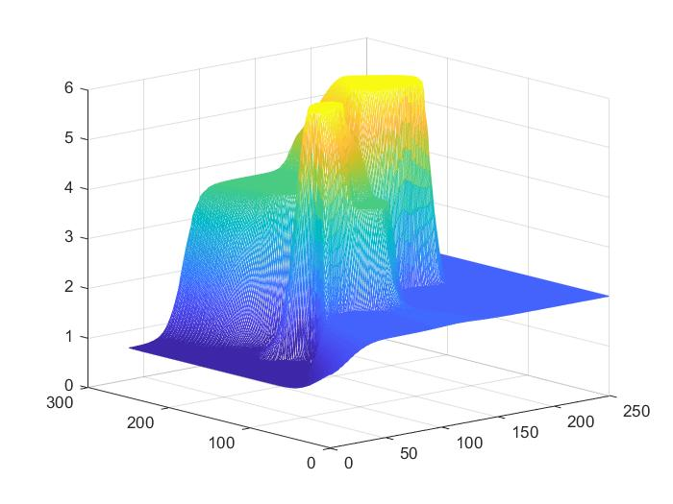

图 2

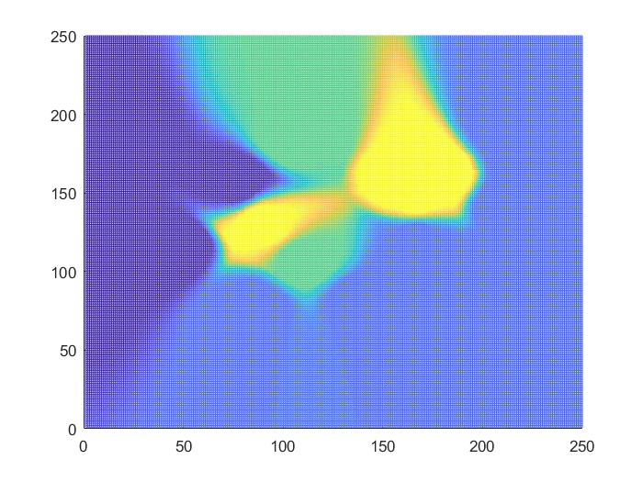

图 1